Тема урока: «СЕВЕРНАЯ АМЕРИКА»
Тип урока: урок построения системы знаний
(урок общеметодологической направленности).
Деятельностная цель: формирование у учащихся деятельностных способностей и способностей к структурированию и систематизации изучаемого предметного содержания, формирование способности учащихся к новому способу действия, связанному с построением структуры изученных понятий и алгоритмов, а также самоконтролю и самооценке, рефлексивной самоорганизации.
Содержательная цель: построение обобщенных деятельностных норм и выявление теоретических основ развития содержательно-методических линий курсов, выявление теоретических основ построения содержательно-методических линий.

Ход урока:
1.Организационный этап (приветствие).
-Сегодня на уроке я предлагаю вам построить нашу работу следующим образом: вы будете работать в парах,от слаженности вашей работы будет зависеть результат.
На доске 1 слайд презентации.
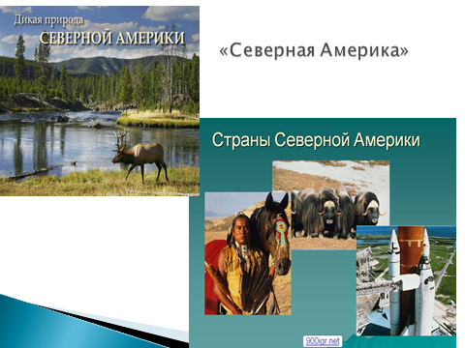
2.Постановка целей и задач урока. Мотивация учебной деятельности учащихся. Актуализация знаний.
-На доске вы видите тему урока, как вы думаете о чем пойдет речь?
(Предполагаемый ответ: « О Северной Америке».
- А о чем конкретно мы будем говорить?
( «О природе, рельефе, животных и т.д.» ).
- Все это мы уже изучили?
( «Да» ).
- Следовательно нам осталось все привести в систему, обобщить. В таком случае давайте определим цели нашего урока.
( « Обобщить знания о природе и странах Северной Америки» ).
- Кроме этого, чтобы наш урок не был обычным, я решила в его содержании закодировать один географический объект, сходный по своим характеристикам с одним из регионов Северной Америки. Вам интересно узнать что это за объект?
( «Да» ).
- Хорошо, тогда скажите мне пожалуйста, что нужно знать об объекте чтобы правильно его определить?
( «Географические координаты» ).
- Правильно, но это было бы слишком просто, а по каким еще характеристикам можно определить объект?
( «По особенностям рельефа, климата, растительному и животному миру и т.д.» ).
- Следовательно ,зная что данный объект сходен по своим характеристикам с одним из регионов Северной Америки, какой можно сделать вывод?
( « Обобщив и проанализировав знания о Северной Америке мы сможем выяснить о каком географическом объекте идет речь» ).
-Замечательно, цели поставлены, осталось определить, как их достичь. Как будем обобщать ранее полученные знания?
(Предложения детей).
- Оптимальным вариантом в данной ситуации, по моему мнению, является план характеристики географического объекта ,который поможет нам систематизировать всю информацию.
На доске 2 слайд презентации.
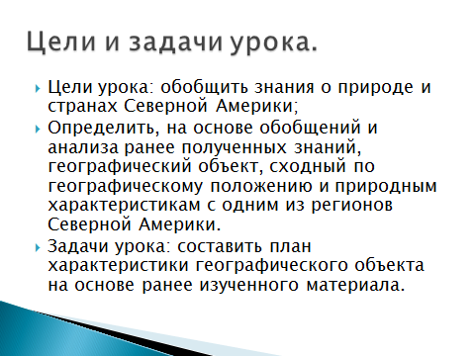

3.Обобщение и систематизация знаний (подготовка учащихся к обобщающей деятельности).
- Какие характеристики географического объекта вы предлагаете включить в план описания?
( «Рельеф, климат, природные зоны, внутренние воды, население, страны»).
На доске 3 слайд презентации.

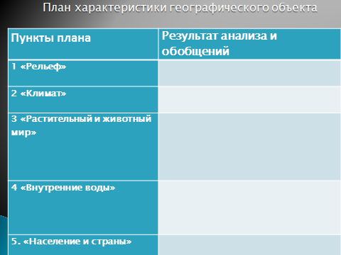
( Каждой паре учеников выдается распечатка плана характеристики искомого объекта).
-Вы видите перед собой план характеристики географического объекта , ваша задача правильно заполнить второй столбик таблицы и определить объект . Важно чтобы объект был определен не наугад, а именно на основе анализа ранее полученных знаний. Ваша работа будет оцениваться, с учетом правильности и быстроты поиска правильного ответа- баллами (1 правильный ответ – 1 балл). Баллы выставляются только 2 первым парам учеников ( выполнили задание, записали в таблицу, подняли руку, получили балл). Либо за правильный устный ответ. Чем больше баллов получила пара ,тем выше будет оценен результат работы. - Теперь давайте подумаем что вам понадобится для выполнения данного задания? ( « Географический атлас» ). - Проверьте чтобы у каждой рабочей пары он был .Какими картами атласа вы будете пользоваться и какою информацию с них сможете получить? Вижу вы готовы- значит начнем работу.
4.Применение знаний и умений в новой ситуации.
-К какой крупной форме рельефа относится Северная Америка? Чтобы выяснить к какой форме рельефа относится наш искомый объект выполните задание на слайде.
(Далее везде слайды заполняются по мере выполнения задания, победители получают баллы в виде фишек).
На доске 4 слайд
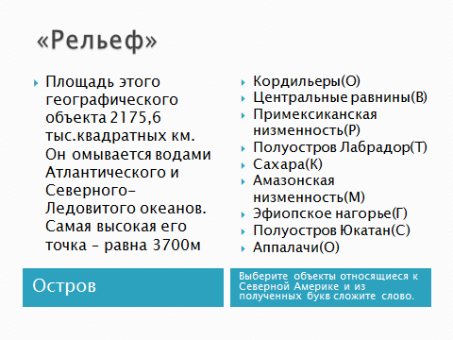
На доске 5 слайд
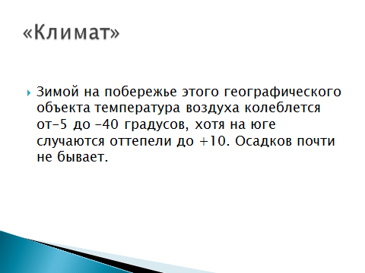

- К какому типу климата относится данная характеристика и для какого региона Северной Америки она характерна? ( Арктический , Аляска). На доске 6 слайд
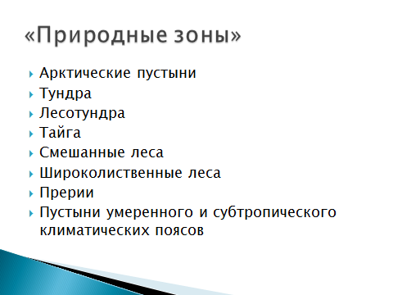
- Перечислите природные зоны Северной Америки двигаясь с севера на юг.
На доске 7 слайд

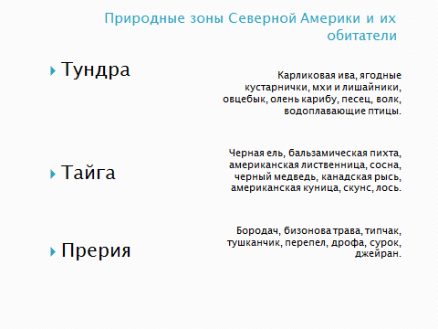
- Определите природную зону Северной Америки по растительному и животному миру.

На доске 8 слайд
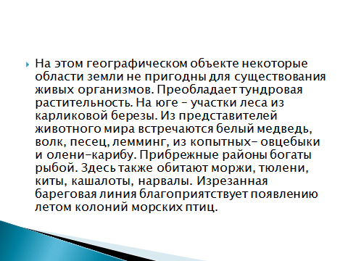

- Определите по описанию тип растительного и животного мира объекта. ( Арктических пустынь и тундры).

На доске 9 слайд

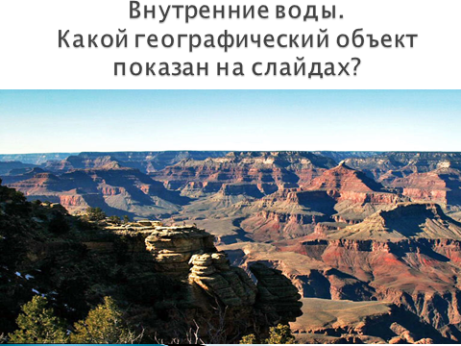

- Вспомните основные виды внутренних вод Северной Америки и приведите примеры. Ответьте на вопрос на слайде.

На доске слайд 10
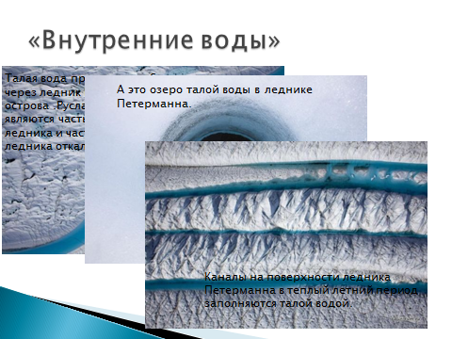

- Основу внутренних вод нашего объекта составляет ледник Петерманна , названный в честь его исследователя.
Август Генрих Петерманн (August Heinrich Petermann, 18.4.1822, Блайхероде — 25.9.1878, Гота) — немецкий картограф и географ. Именем Петерманна названы три горных хребта в Антарктиде, горный хребет в Австралии, пик и ледник в Гренландии. Кратер на Луне также носит имя Петерманна.
На доске 11 слайд.
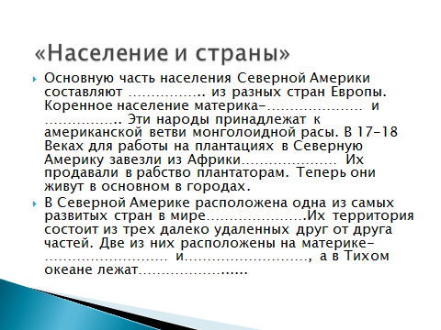

- На партах у вас лежат распечатки текста слайда , заполните в них пропуски.
На доске 12 слайд ( проверка предыдущего задания).
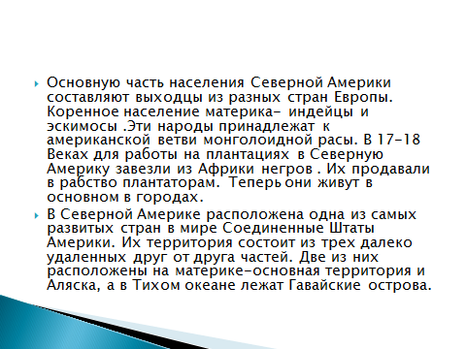

На доске 13 слайд
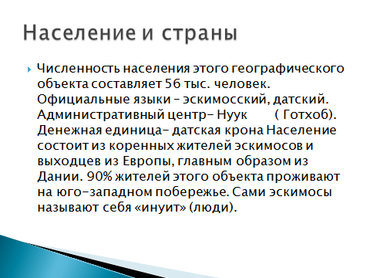

- О каком географическом объекте идет речь?

На доске 14 -15 слайд

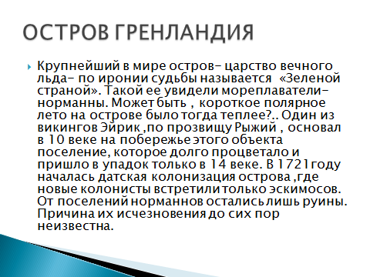
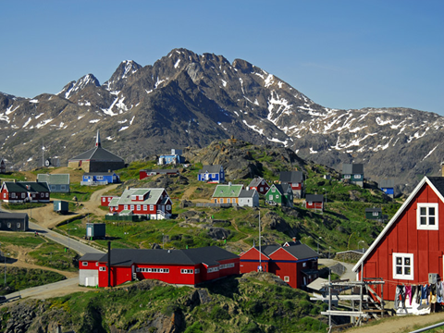

5.Контроль усвоения, обсуждение допущенных ошибок и их коррекция.

- Давайте проанализируем нашу работу. Вспомните какие цели мы ставили в начале урока? Достигли ли мы поставленной цели? Что нового узнали? С какими трудностями столкнулись, какие допустили ошибки и как их можно было избежать?
(Фронтальная беседа с детьми). На доске 16 слайд. 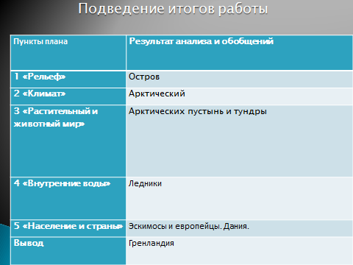

6.Рефлексия (подведение итогов занятия).
Анализ работы класса (дает учитель).
- Какие новые умения вы приобрели на уроке? Что научились делать? ( Ответы детей).
-Работу каждого из вас я предлагаю оценить самостоятельно, для этого я раздам вам листы самооценки предметных достижений, где вы объективно оцените свой вклад в работу на уроке. На основе вашего анализа и моих наблюдений будет выставлена оценка за работу на уроке.

Лист самооценки предметных достижений.
1. Моя задача (задание) заключалась в том, чтобы: ….
2. Я с заданием справился / не справился.
3. Задание выполнено без ошибок (или есть такие-то недочёты): …
4. Задание выполнено самостоятельно (или с помощью (кого)…
5. Укажите число полученных баллов в паре и сколько из них было получено благодаря вам. 6. Моя работа мной и учителем была оценена так (слова-характеристики и, предполагаемая отметка).

- Для закрепления полученных на уроке новых умений и навыков вам дается аналогичное домашнее задание.
На доске 17 слайд
